**TRƯỜNG ĐẠI HỌC HÀNG HẢI VIỆT NAM**

**BÁO CÁO BÀI TẬP LỚN**

**YÊU CẦU: MÔ TẢ QUÁ TRÌNH ĐÓNG GÓP BÀI TẬP LỚN**

**Đề tài:** Xây dựng website bất động sản

**Nhóm:** 03

**Giảng viên hướng dẫn:** Thầy Vũ Đình Trung

**Sinh viên:** Họ tên: Vũ Thanh Tùng

MSV: 51353

**Nhiệm vụ:** Tìm hiểu mã nguồn mở wordpress, cài đặt plugins

**1. Đăng nhập:**

* Truy cập vào đường dẫn: <http://vuthanhtung.cnet.edu.vn/wp-login.php> sẽ hiện ra form đăng nhập.

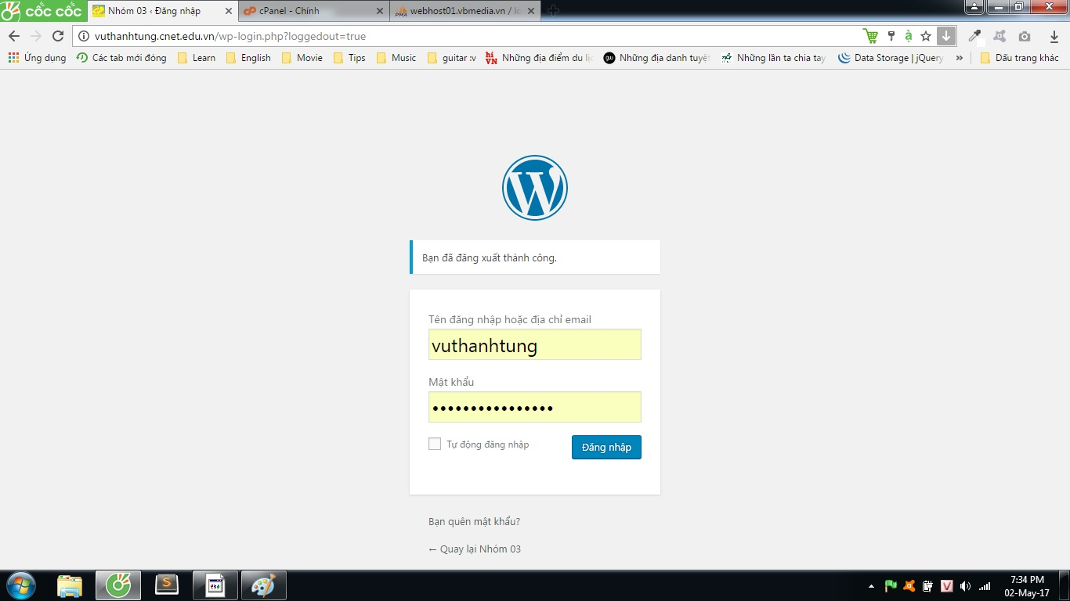

* Màn hình sau khi đăng nhập:

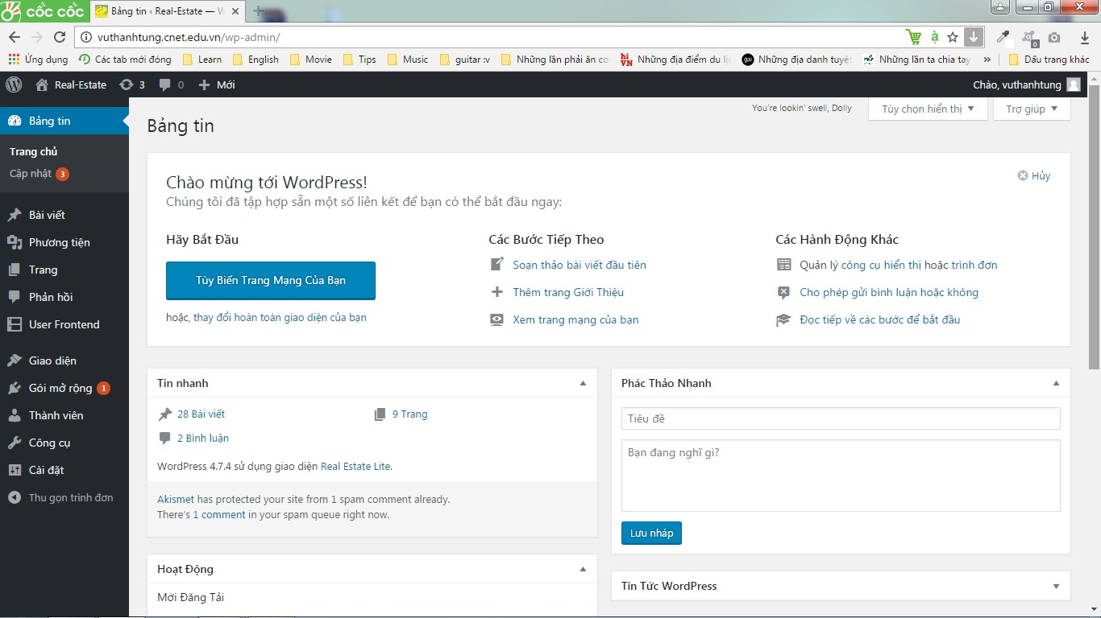

**2. Cài đặt giao diện:**

* Chọn mục giao diện.
* 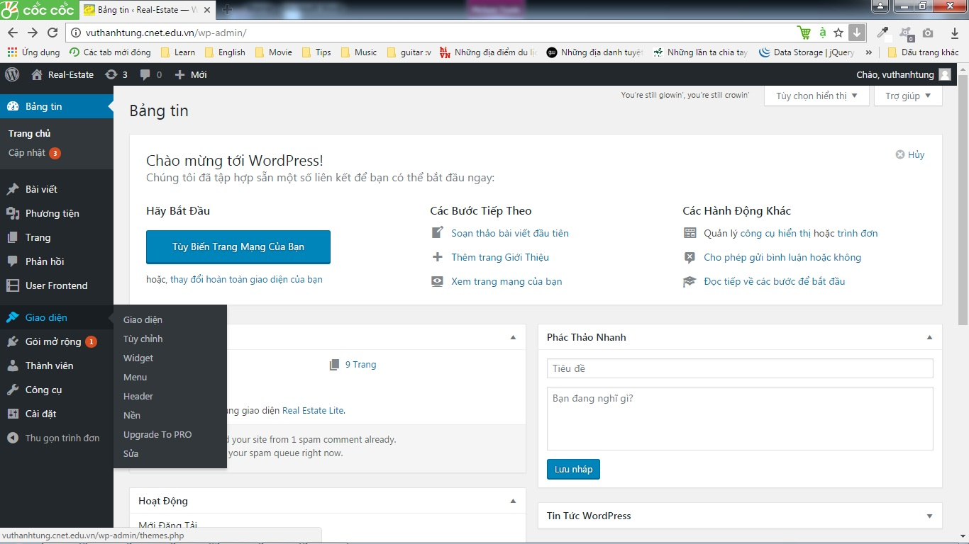
* Chọn nút thêm mới để tạo giao diện.

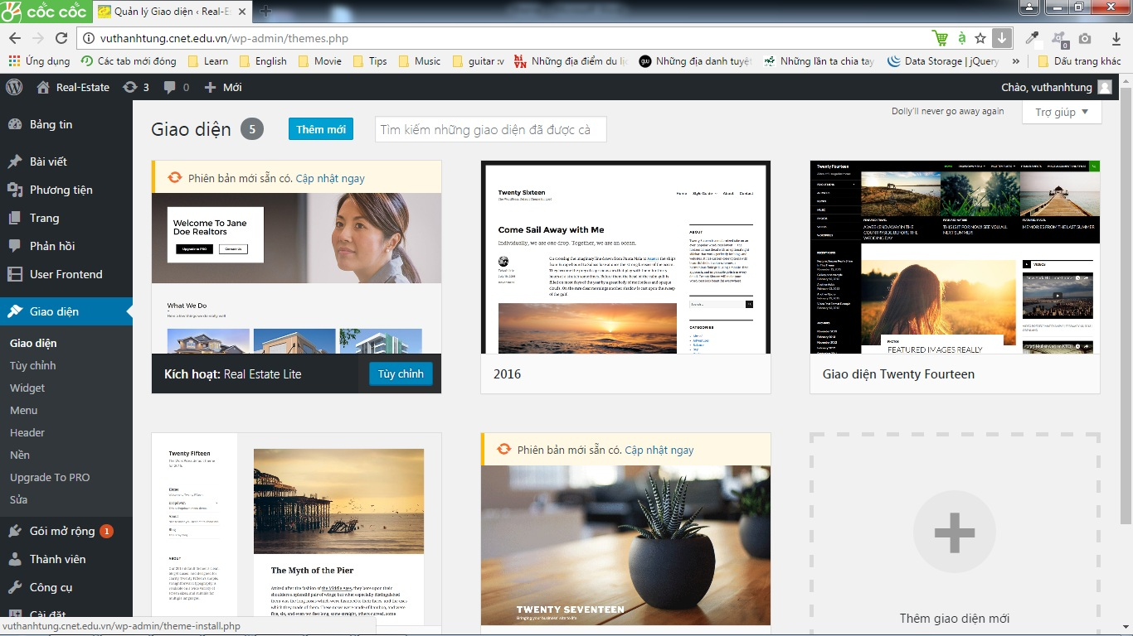

* 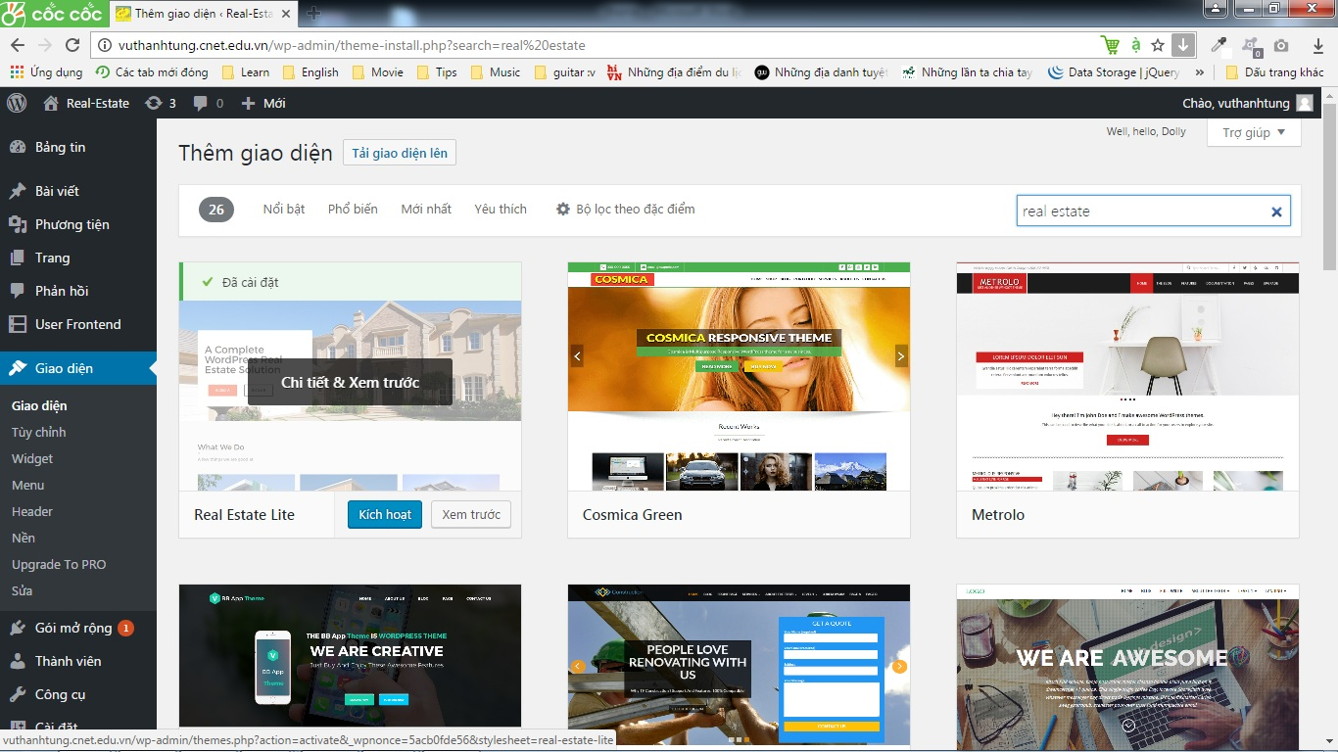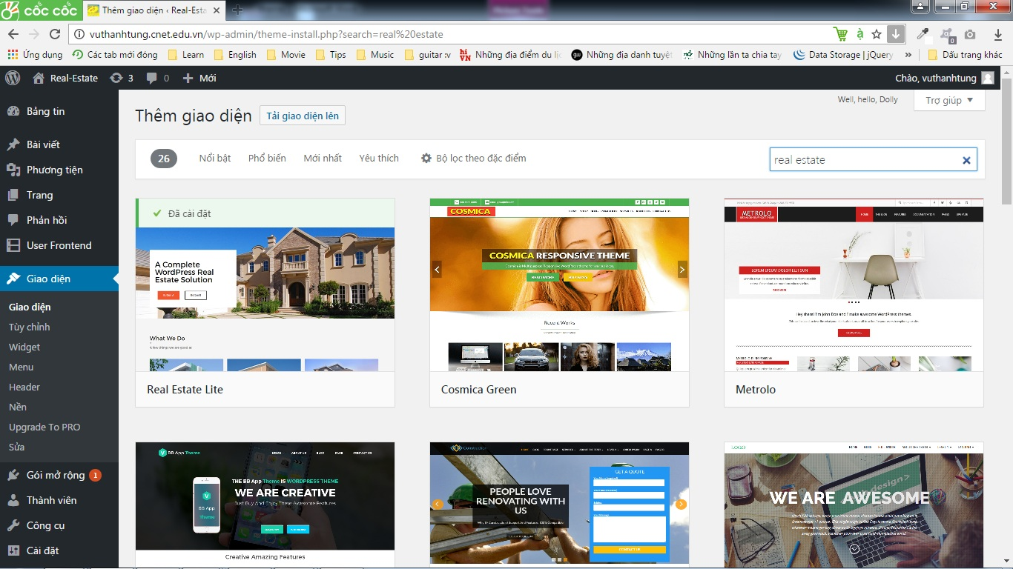Trong ô search, gõ "real estate" để tìm các chủ để liên quan đến bất động sản.
* Khi tìm được giao diện ưng ý thì chọn nút "Kích hoạt" để thực hiện cài theme cho website.

**2.1 Tùy chỉnh giao diện:**

* Từ bảng tin, trong phần giao diện, chọn tùy chỉnh

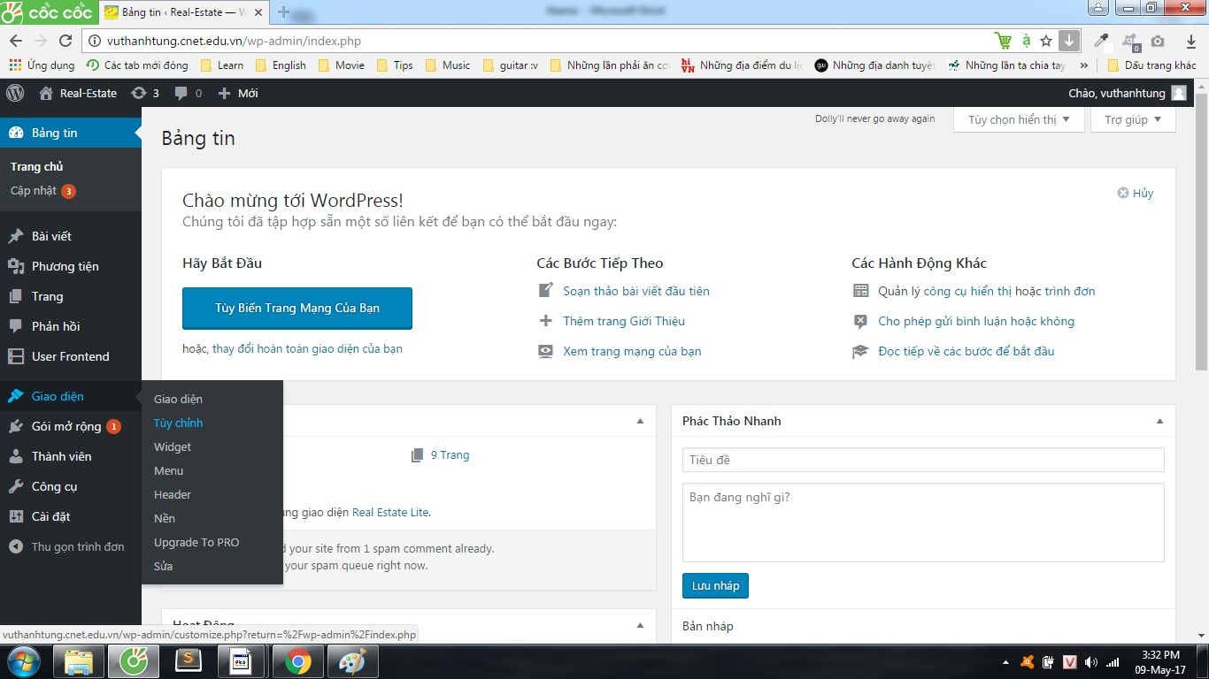

* Màn hình hiển thị phần tùy chỉnh giao diện với các mục: Front Page Site, Nhận dạng Site, Google Fonts, ...

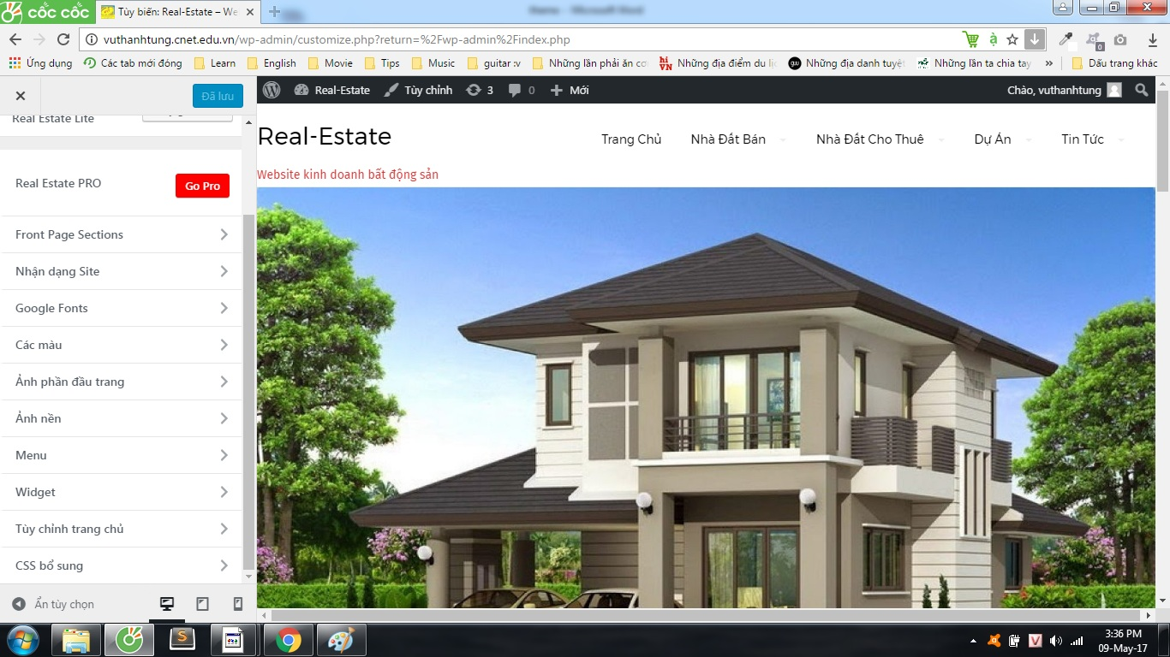

**2.2 Tùy chỉnh nhận dạng site:** Trong menu tùy chỉnh, chọn mục Nhận dạng site. Trong mục này có các thiết lập về Logo, tiêu đề trang, khẩu hiệu, biểu tượng site. Thiết lập theo ý muốn sau đó chọn lưu và đăng.

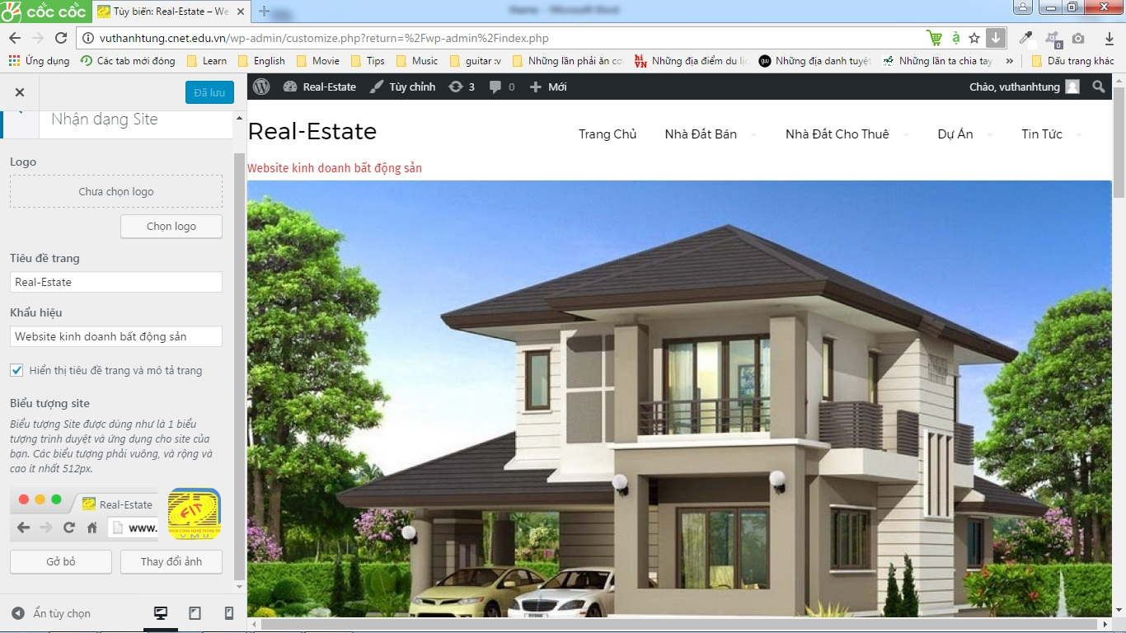

**2.3 Tùy chỉnh ảnh phần đầu trang:** Trong menu tùy chỉnh, chọn mục Ảnh phần đầu trang. Trong phần Tiêu đề hiện tại, chọn thêm ảnh mới. Sau đó chọn ảnh mong muốn và cắt tỷ lệ cho hợp lý với trang web. Cuối cùng chọn lưu và đăng.

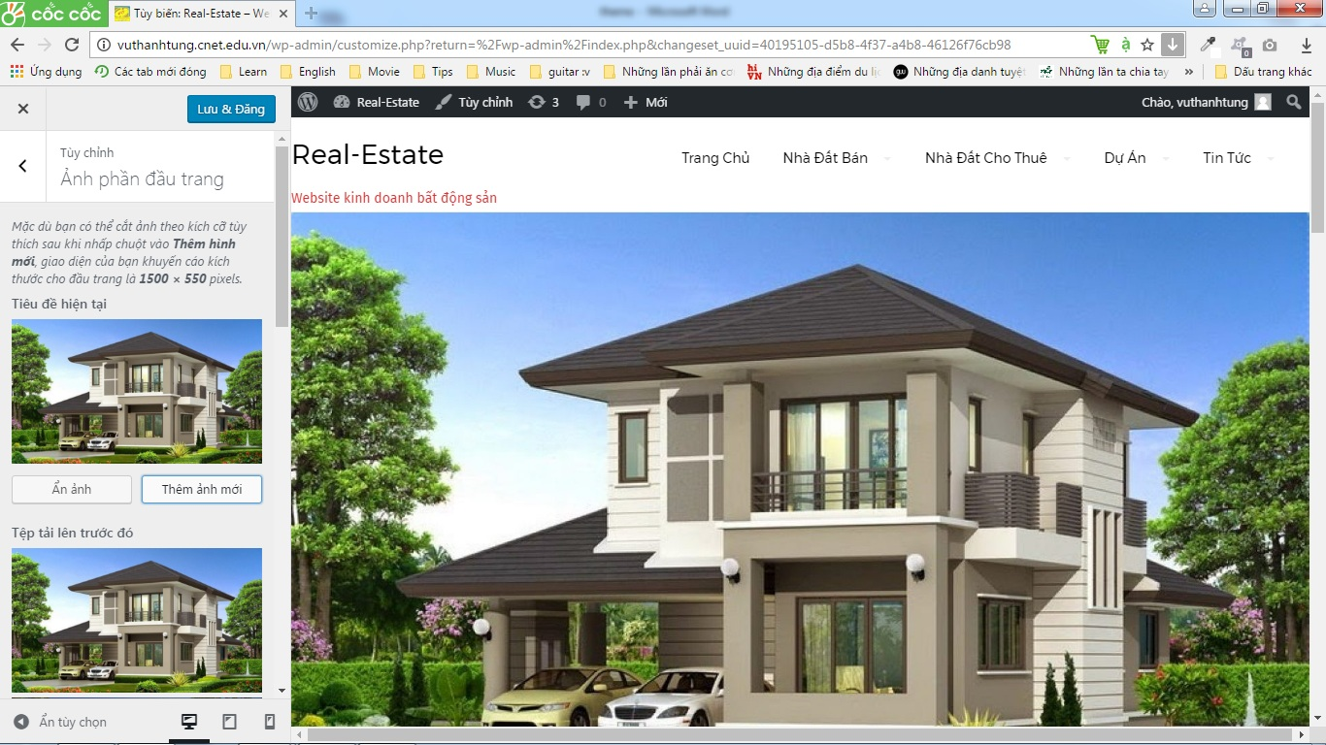

**2.4 Tùy chỉnh ảnh nền:** Trong menu tùy chỉnh, chọn mục Ảnh nền. Trong phần Ảnh nền, chọn ảnh mong muốn. Ngoài ra còn có thiết lập Sẵn có, Kích thước hình ảnh. Sau khi thiết lập xong chọn lưu và đăng.

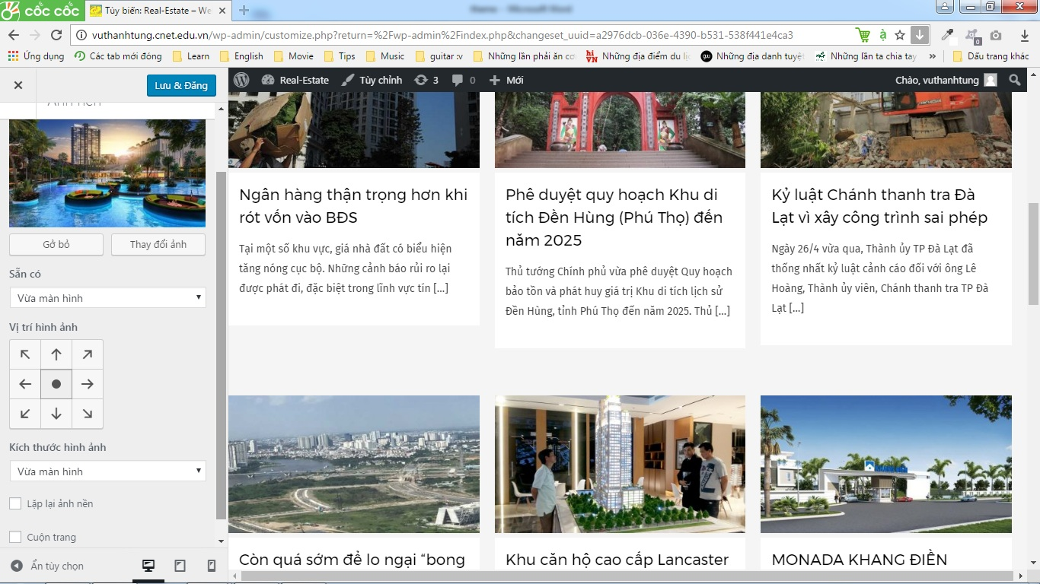

**2.5 Tùy chỉnh Widget:**

* Trong menu tùy chỉnh, chọn mục Widget. Trong widget có sẵn 4 footer là: Footer 1, Footer 2, Footer 3, Footer 4.

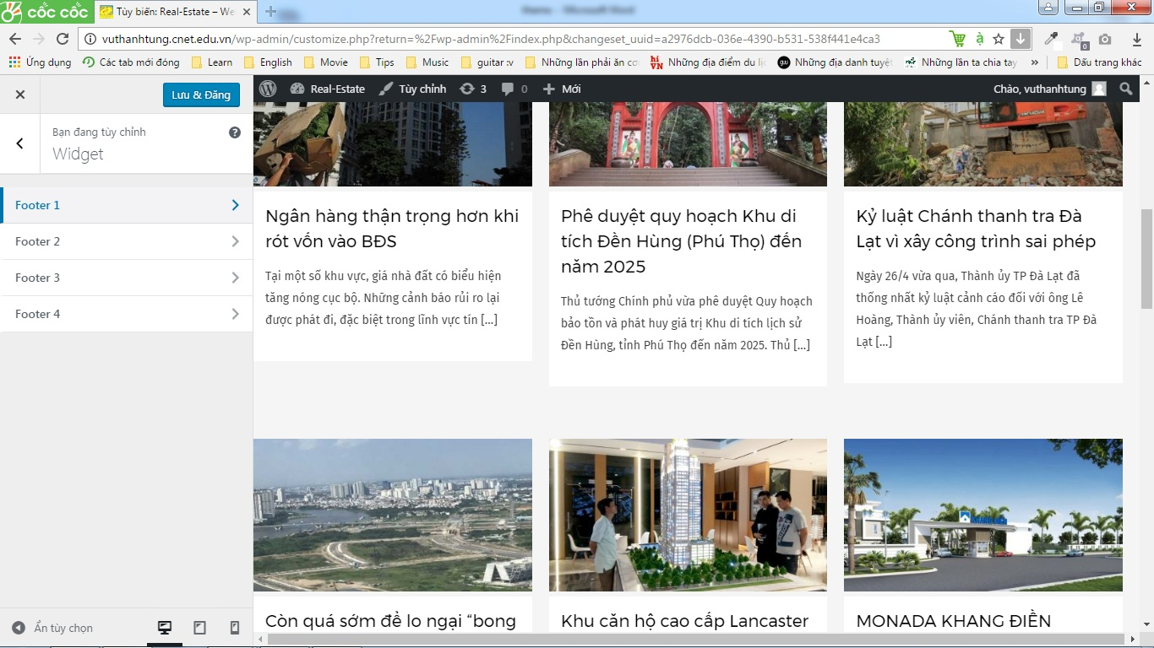

* 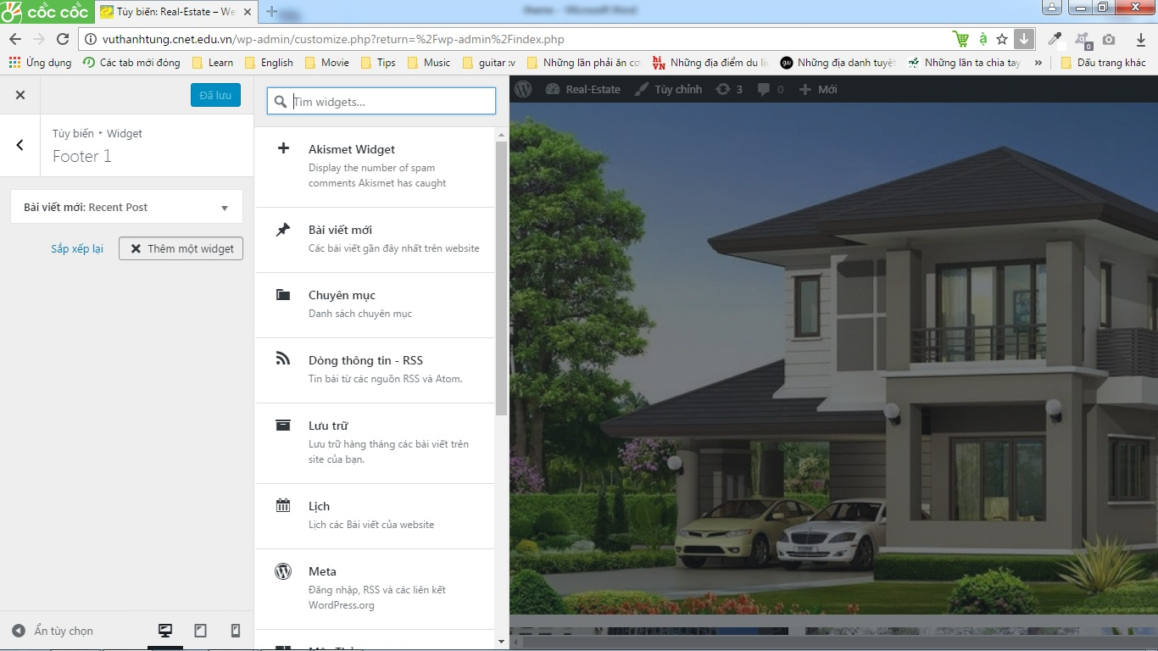Trong mỗi Footer, chọn thêm một widget để thiết lập footer đó gồm những widget gì. Sau khi chọn xong thì chọn lưu và đăng.

**3. Tạo Chuyên mục:**

* Trong Bảng tin, chọn Bài viết -> Chuyên mục.

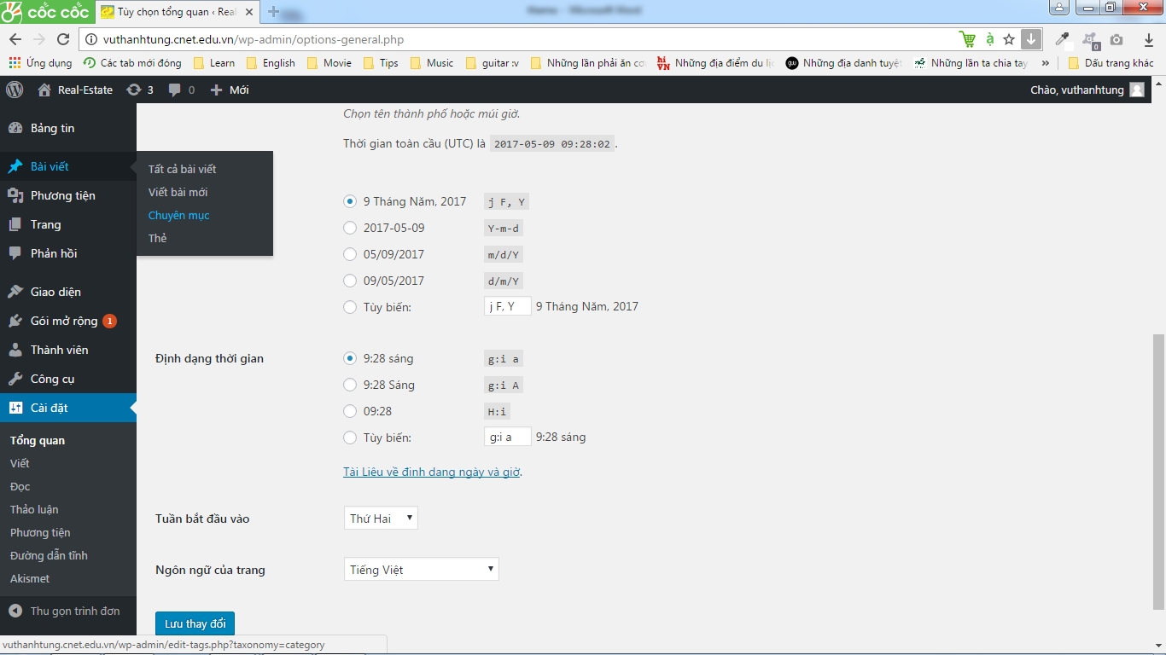

* Trong phần chuyên mục, có thể tạo các chuyên mục mới, quản lý các chuyên mục.

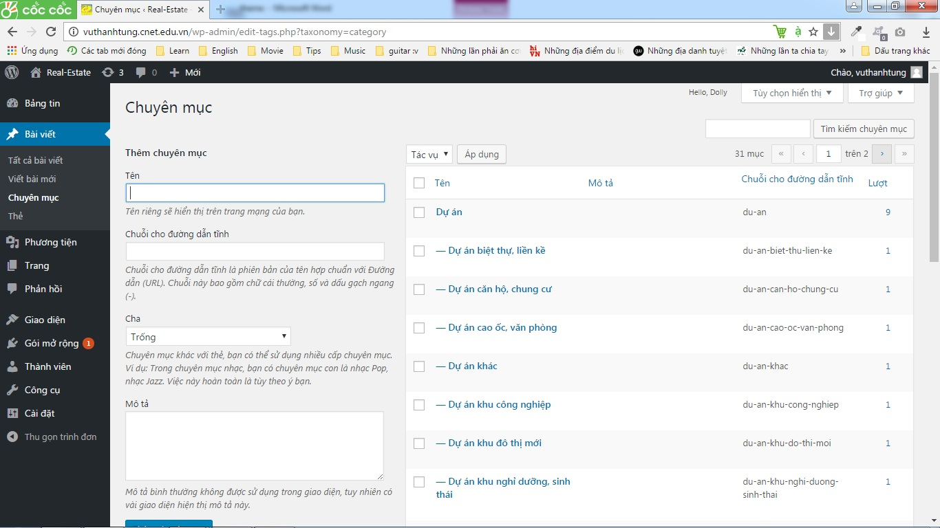

**4. Tạo menu:**

* Từ Bảng tin, chọn Giao diện-> menu. Phần này cho phép tạo menu cho trang web.
* Trong mục này, ta có thể tạo một menu mới. Các dạng menu có thể thêm vào là Trang, Bài viết, liên kết tùy chỉnh, Chuyên mục.
* Menu nhóm em gồm các chuyên mục: Nhà đất bán, Nhà đất cho thuê, Dự án, Tin tức. Trong mỗi chuyên mục lại gồm nhiều chuyên mục con. Để tạo ra chuyên mục con chỉ cần kéo thả nó để nó lùi vào sâu hơn so với chuyên mục cha. Sau khi thiết lập xong menu, chọn Lưu trình đơn.

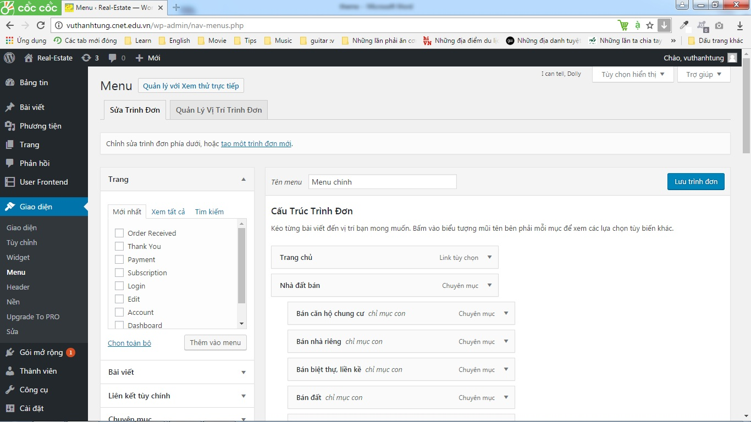

* 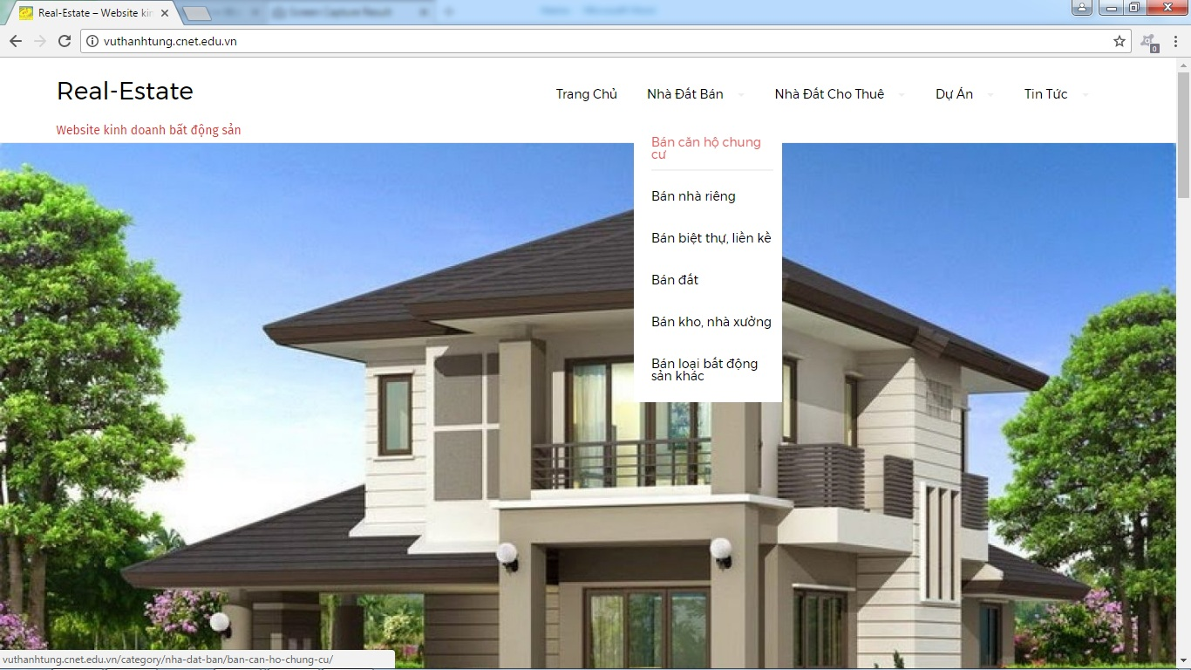Kết quả:

**5. Cài đặt Plugin:**

* Trong Bảng tin, chọn Gói mở rộng.
* Gói mở rộng bao gồm: Danh sách các plugin đã cài đặt, Cài plugin mới và Biên tập (để chỉnh sửa plugin).

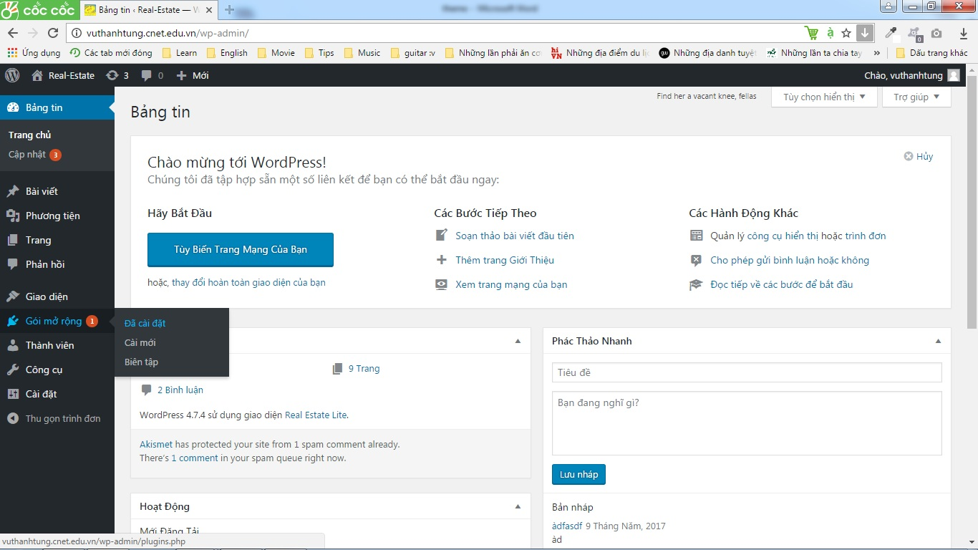

* Mục Đã cài đặt bao gồm danh sách các plugin đã được cài vào website. Ta có thể kích hoạt, ngừng kích hoạt, chỉnh sửa hoặc xóa plugin.

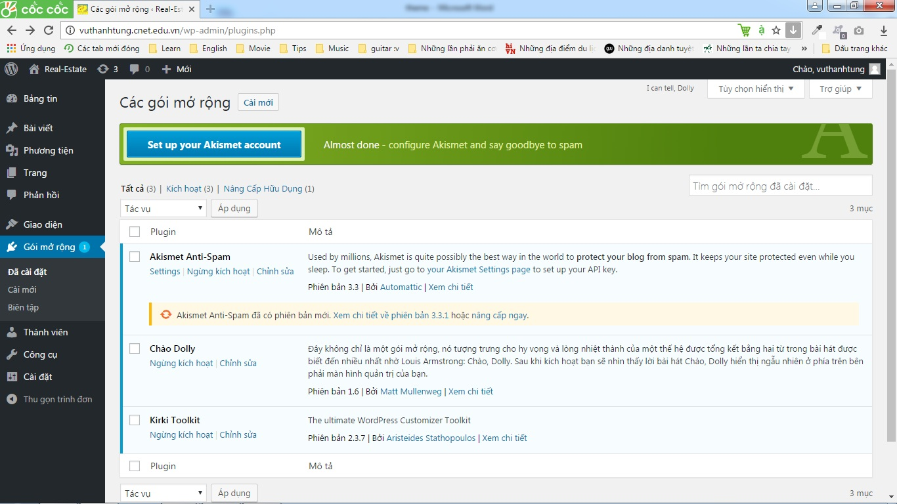

* Mục Cài mới hiển thị danh sách các plugin miễn phí. Ta có thể chọn plugin theo ý mình bằng cách tìm kiếm và cài đặt chúng bằng cách chọn Cài đặt ngay bây giờ -> Kích hoạt.

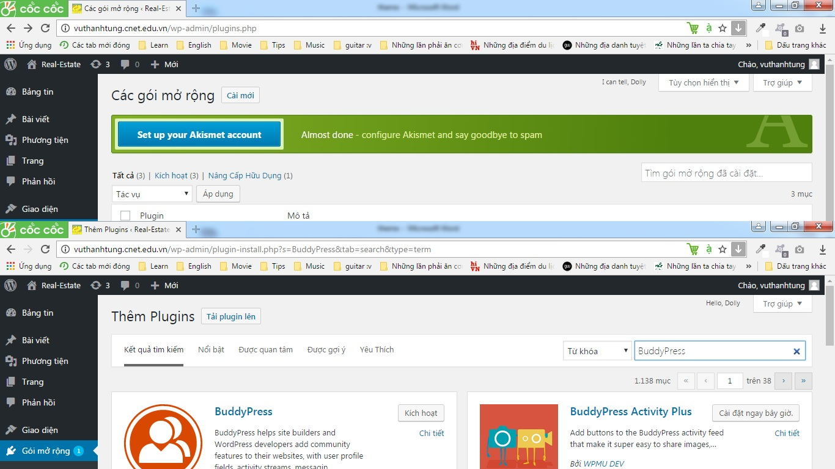

* Phần Biên tập cho phép chỉnh sửa Plugin thông qua code.

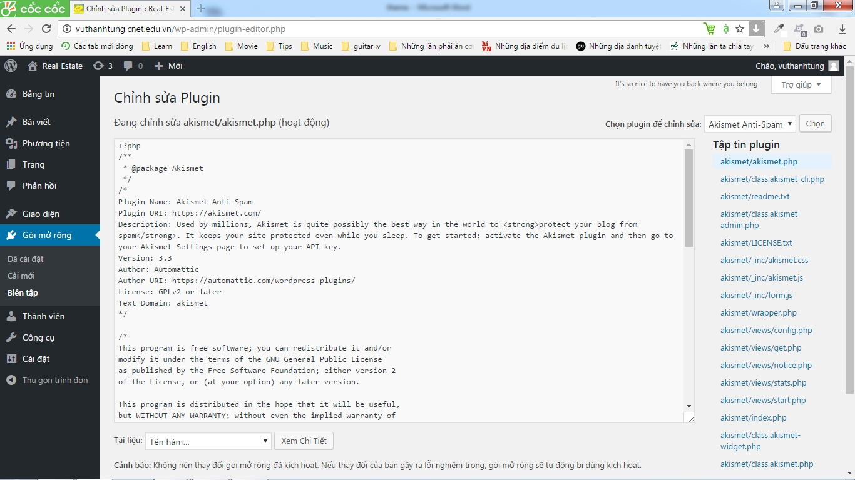

**6. Tạo thẻ:** dưới mỗi bài viết sẽ có các thẻ, khi click vào thẻ sẽ hiện ra bài viết được gắn thẻ tương ứng

* Trong Bảng tin, chọn Bài viết -> Thẻ.

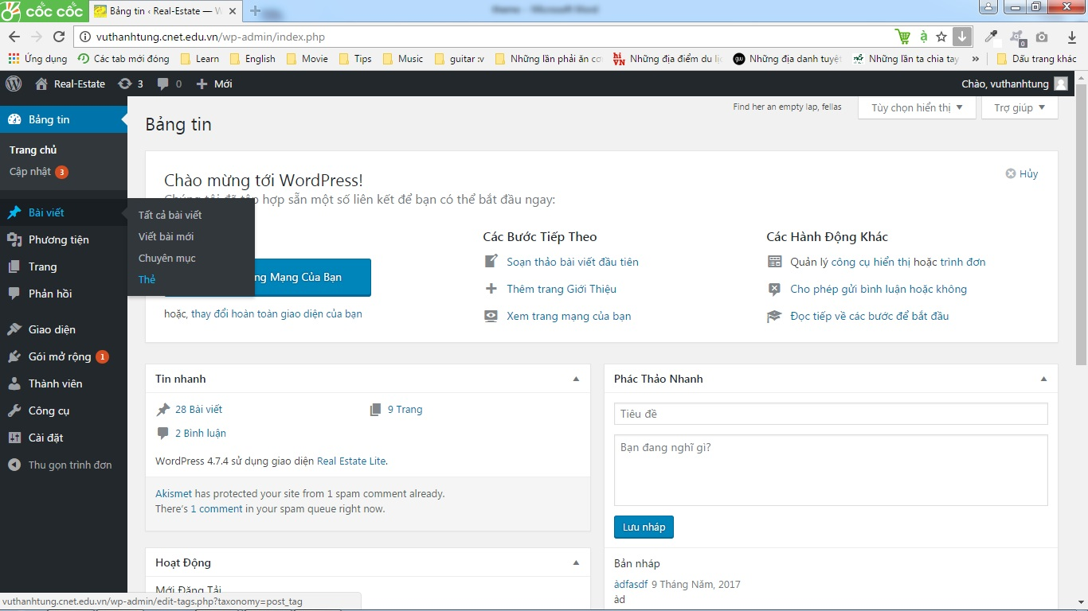

* Trong phần thẻ, có thể tạo các thẻ mới, quản lý các thẻ (chú ý: tạo tên các thẻ giống với tên các chuyên mục đã tạo).

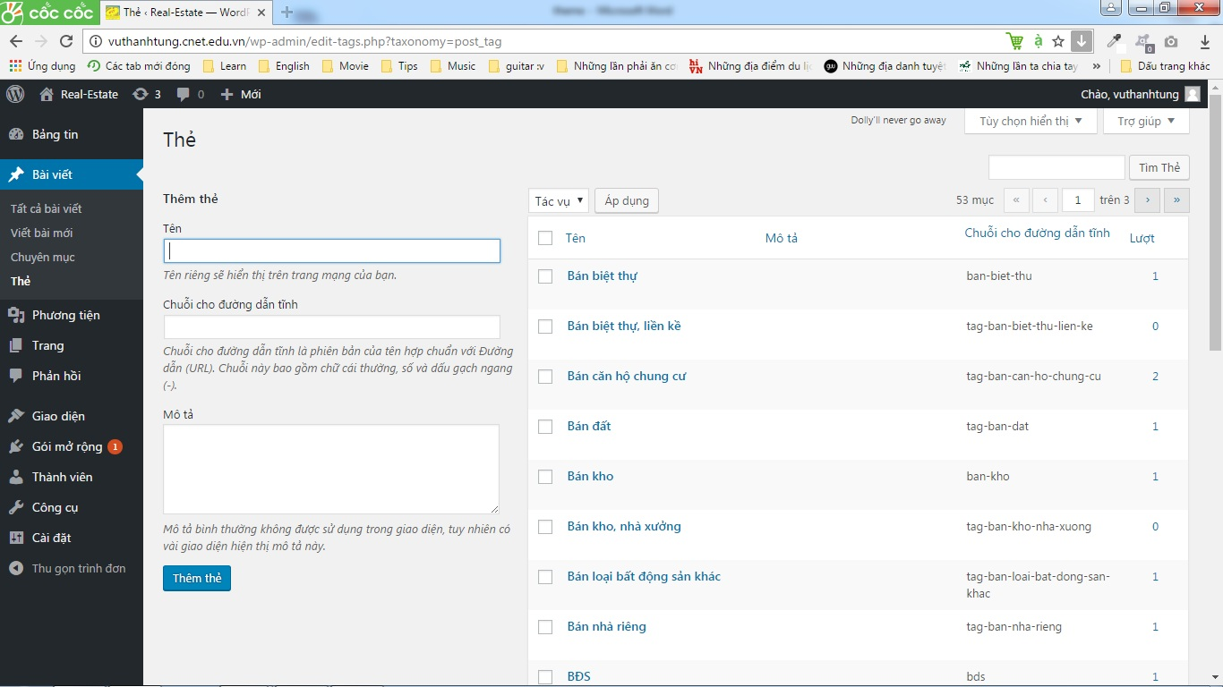

**7. Bài viết:**

* Tạo bài viết mới bằng cách chọn Bài viết trên Bảng tin -> Viết bài mới

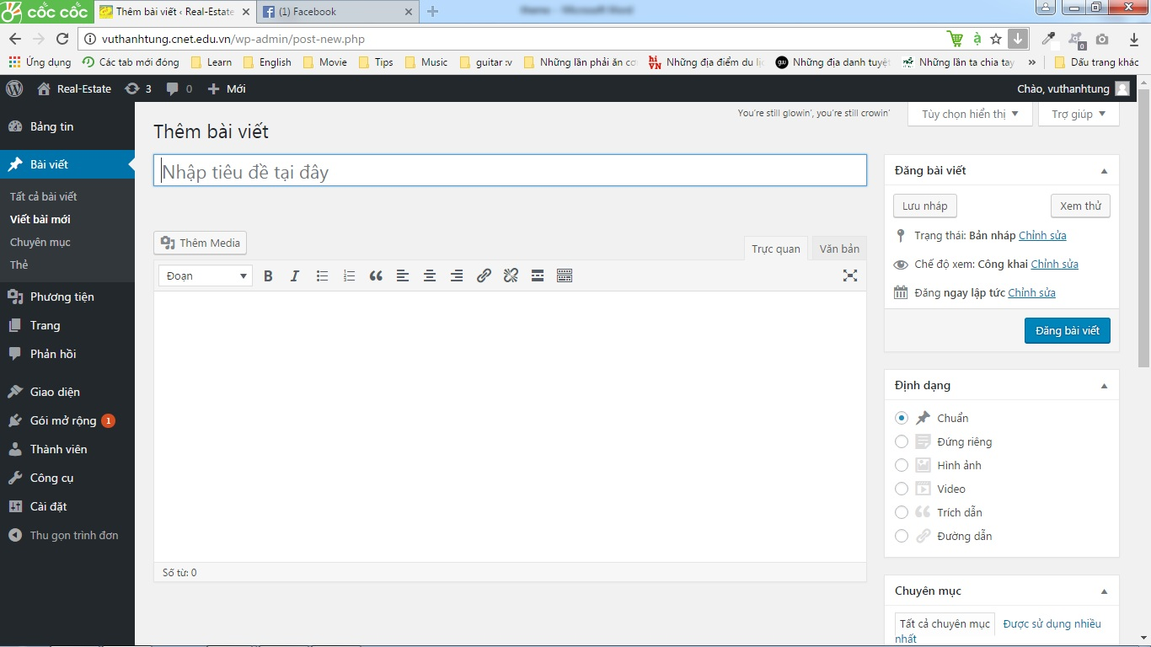

* Sau viết nội dung , ở ô chọn chuyên mục và chọn thẻ, ta chọn tên thẻ và chuyên mục liên quan đến bài viết. Khi click vào chuyên mục trên menu, bài viết đã được thêm sẵn vào trong chuyên mục đó.
* Chọn ảnh đại diện để khi hiển thị, bài viết sẽ có hình đại diện.
* Sau khi thiết lập chọn đăng bài viết.

**8. Giao diện trang web hoàn chỉnh:**

